仿真实验

（1）测量电路的交流放大倍数

完成仿真电路的设计：

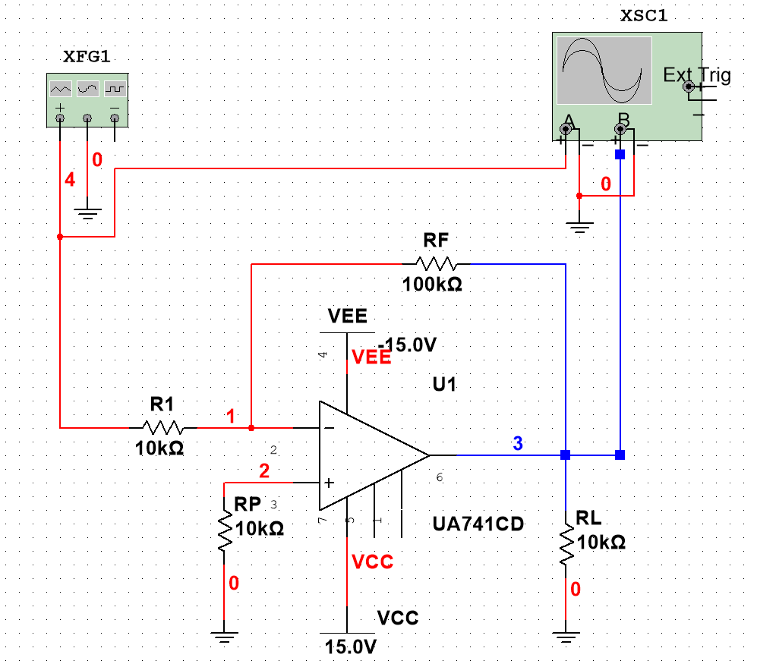

可以看到形成了输出信号和输入信号的电压比值近似为 10倍，且两个信号的相位正好相反

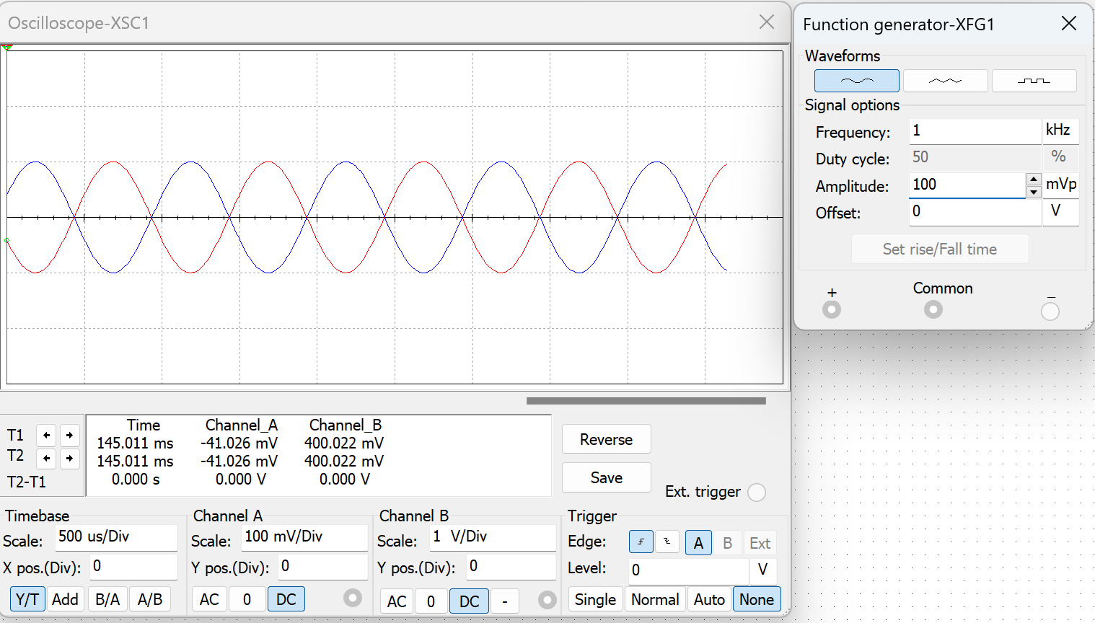

利用光标完成更进一步的数据测试：

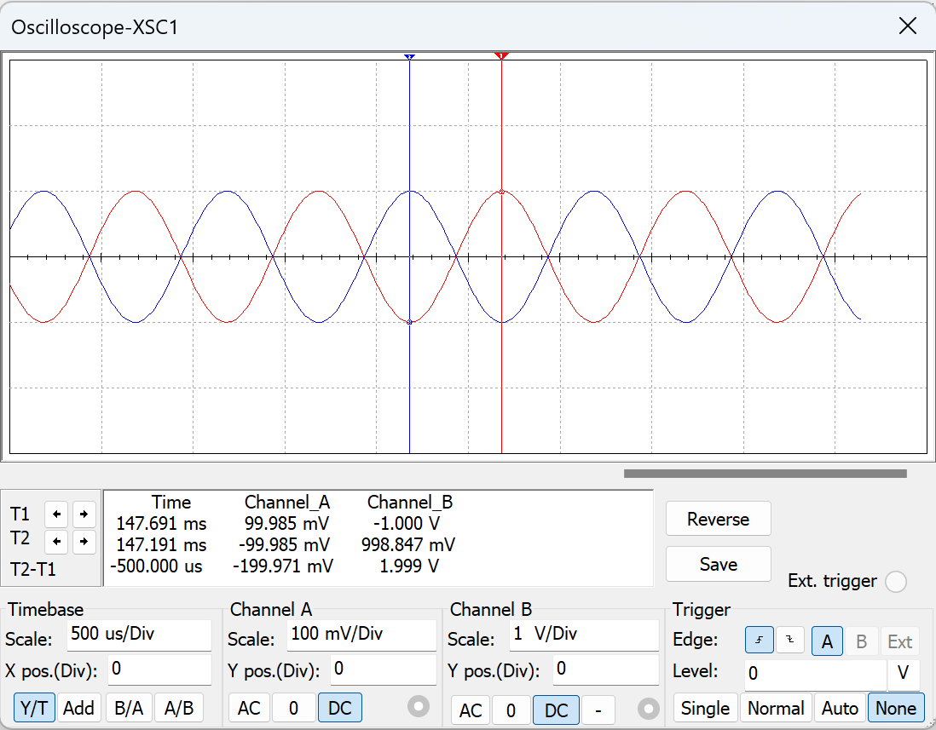

根据表格要求仿真测量不同R1与RF电阻值下的Uo与Ui，并计算Au

R1=10KΩ RF=200KΩ

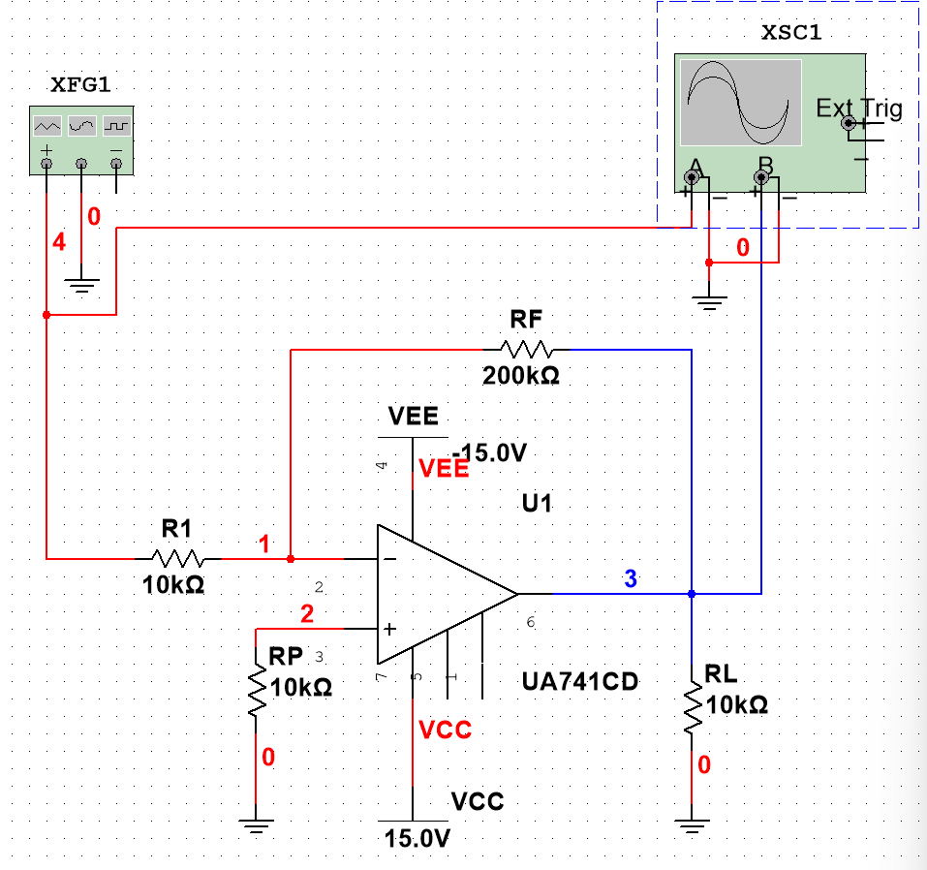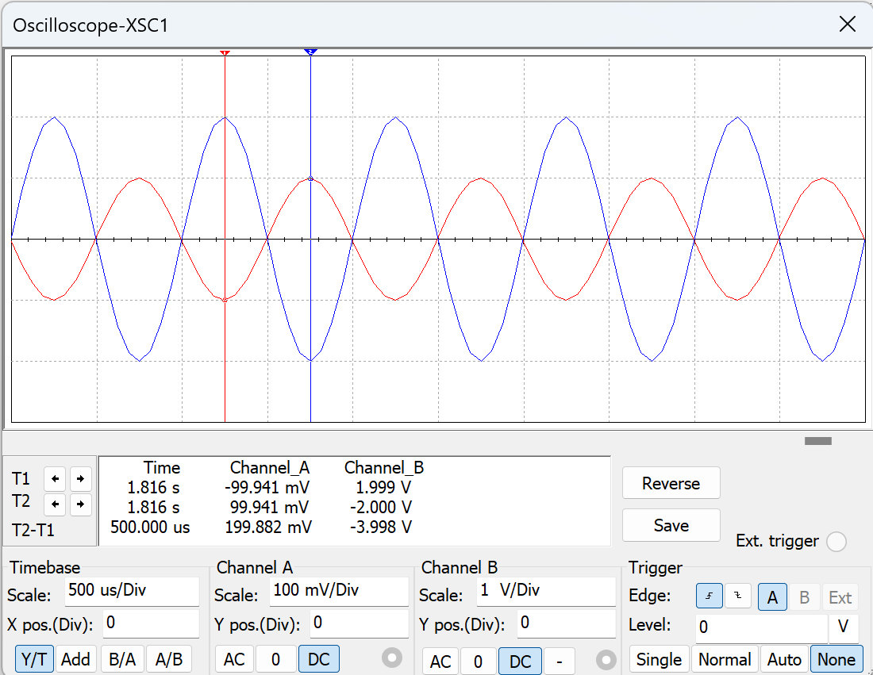

R1=20KΩ RF=100KΩ

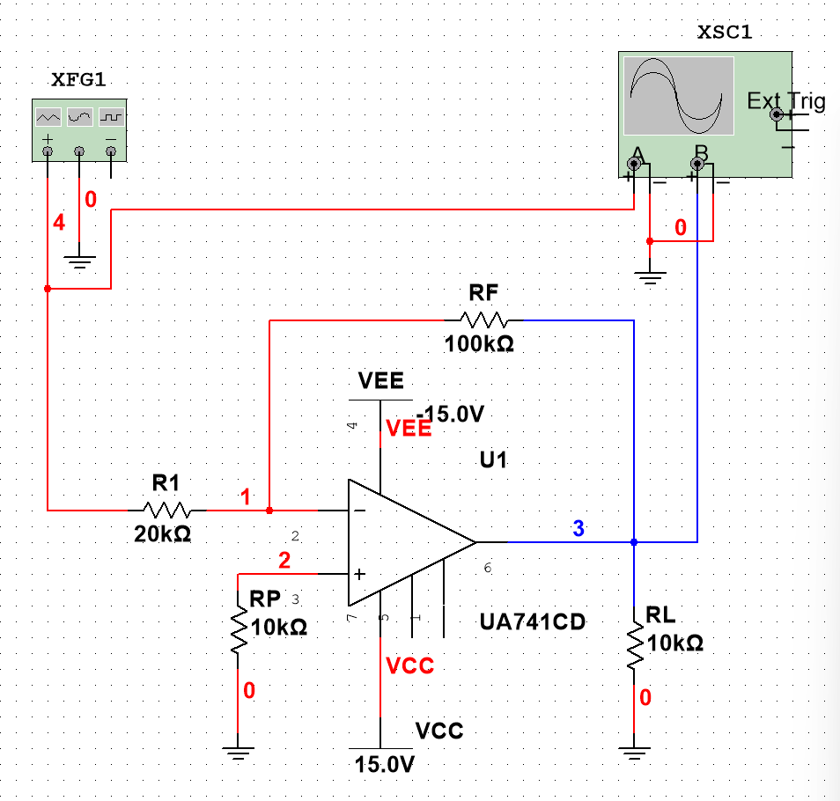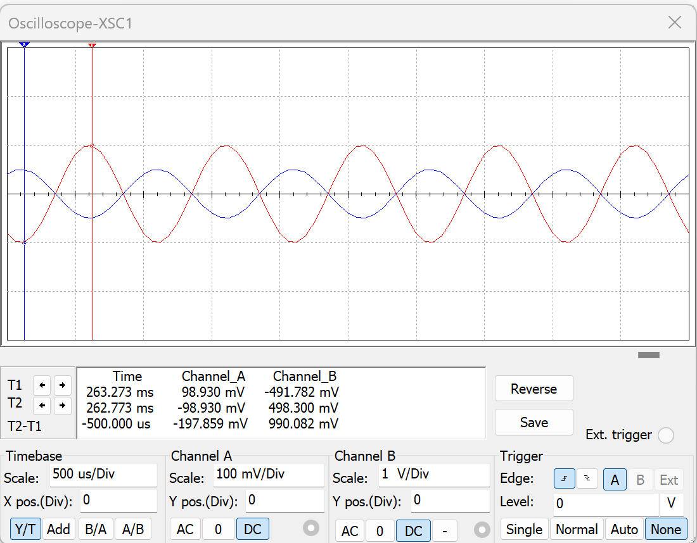

R1=20KΩ RF=200KΩ

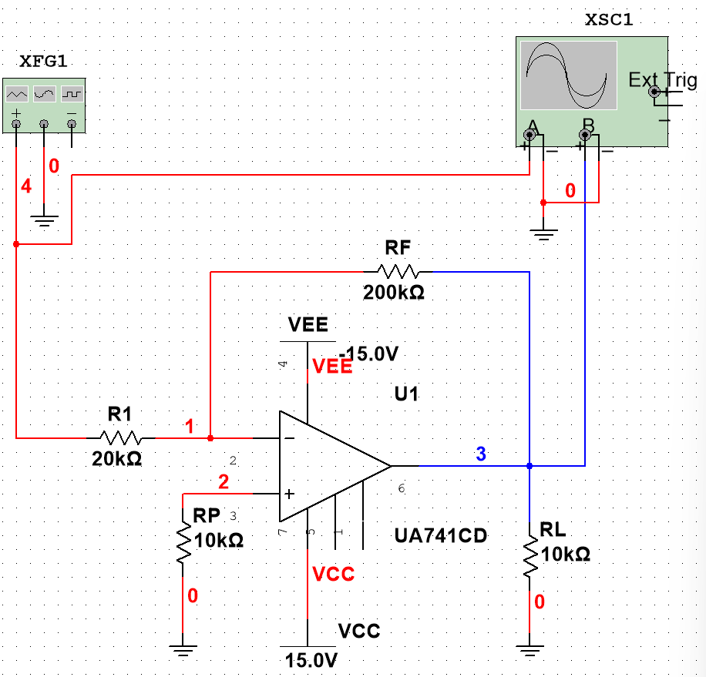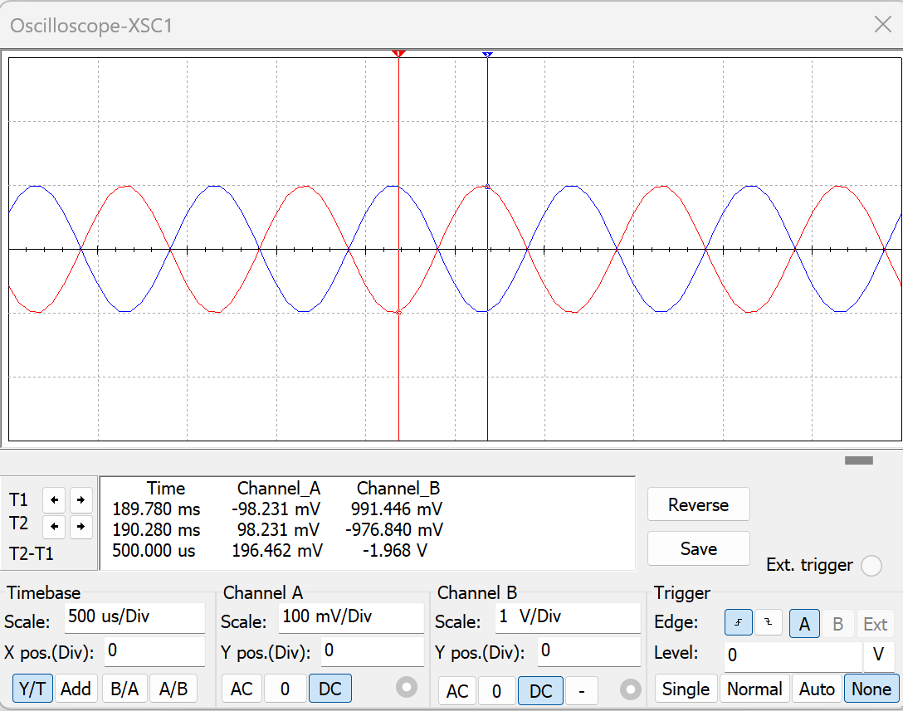

|  |  |  |  |  |  |
| --- | --- | --- | --- | --- | --- |
| R1（kΩ） | RF（kΩ） | ui（mV） | uo（mV） | Au（仿真） | Au（理论计算） |
| 10 | 100 | 99.985 | -1000 |  | -10 |
| 10 | 200 | 99.941 | -1999 |  | -20 |
| 20 | 100 | 98.930 | -491.782 |  | -5 |
| 20 | 200 | 98.231 | -976.840 |  | -10 |

（3）电压传输特性测量

完成仿真电路的搭建

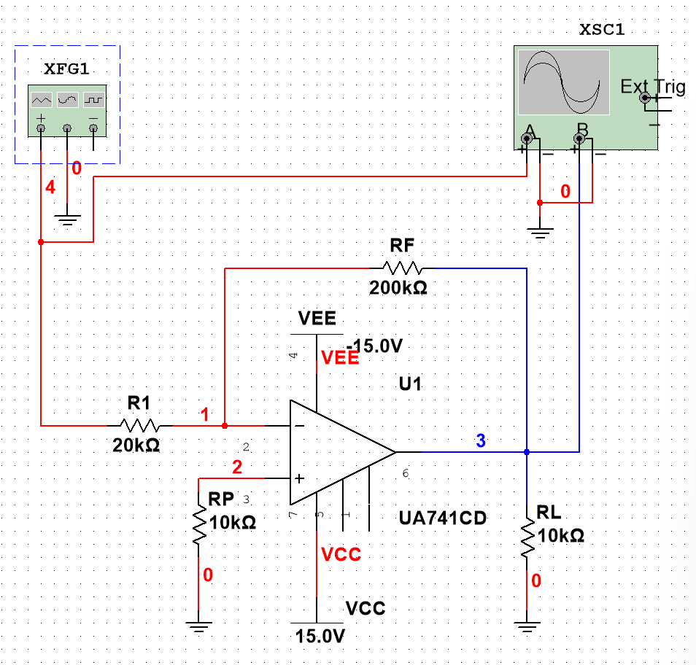

对传输特性数据进行测量

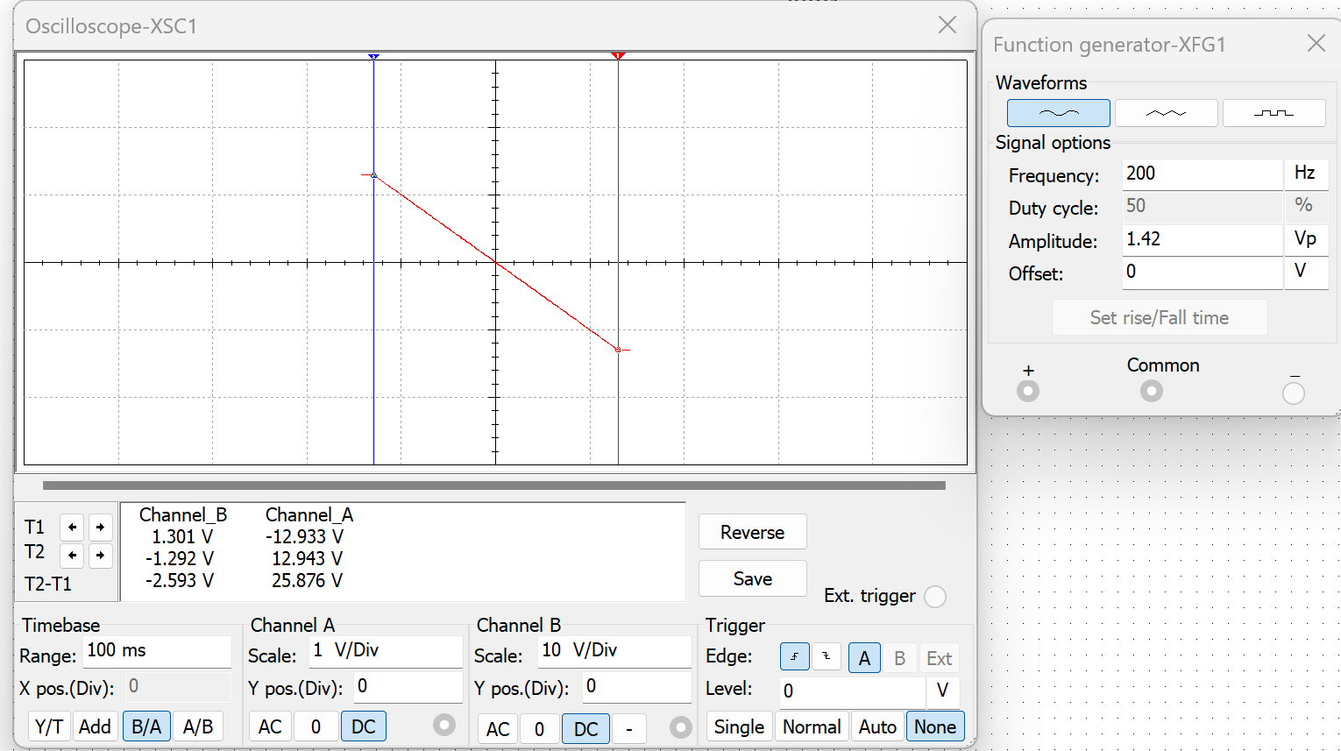

（5）运算放大器特性的测量

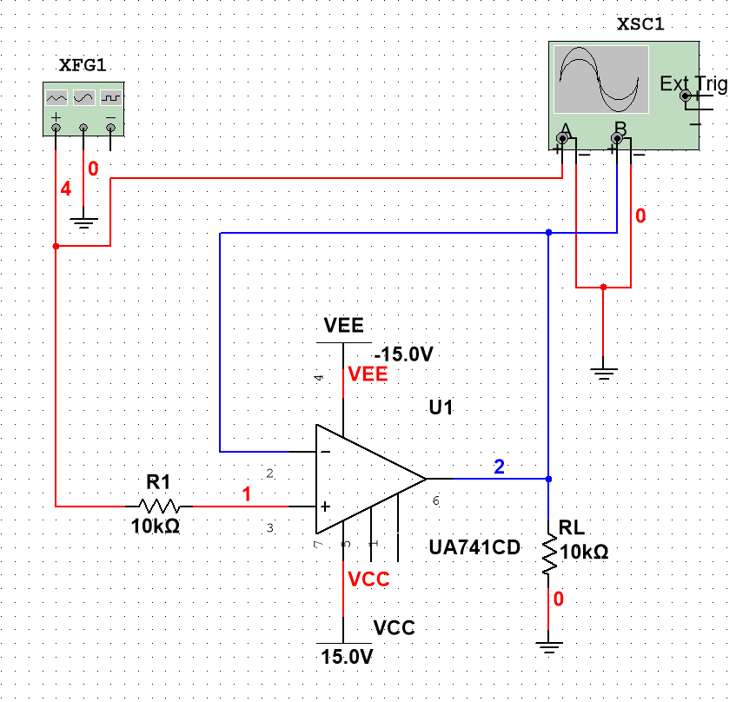

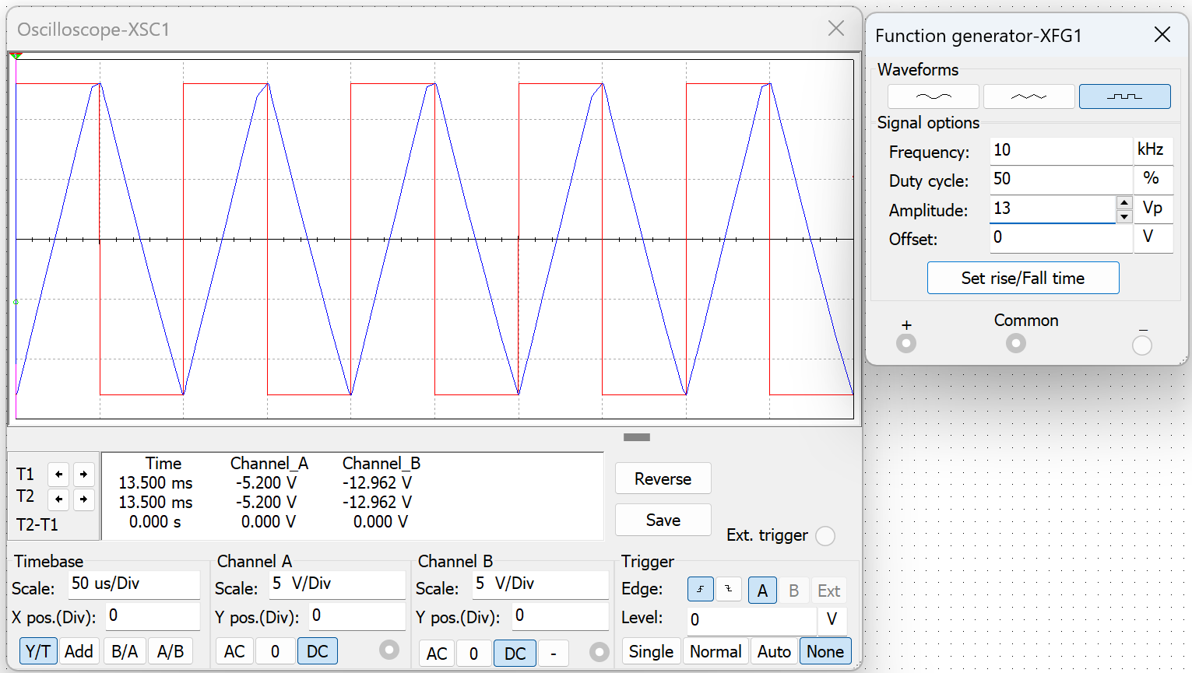

四、选做实验

1、实验内容

设计一个同相比例放大电路，电路要求：增益 11 A = u 阻 1k o R < Ω 。

